Giải pháp máy in mạng với Print Server Repotec. - 4/10/2005 16h:8
Trước sự đa dạng hóa của các thiết bị tin học, để có thể chọn lựa được một thiết bị tin học ưng ý và hiệu quả thật là một điều không thể đơn giản nhất là sản phẩm dùng cho in ấn. Thật vậy, nếu như Bạn đã từng làm việc trong môi trường mạng và trong mạng có nhiều máy tính, nhưng chỉ có một máy in duy nhất cùng chia sẻ cho toàn mạng, khi ấy Bạn sẽ cảm thấy rất bực bội mỗi khi in ấn mà máy tính nối với máy in chia sẽ bị sự cố như: hư hỏng, treo máy, khởi động lại hoặc tắt máy thì coi như khả năng in ấn bị tắt nghẽn.
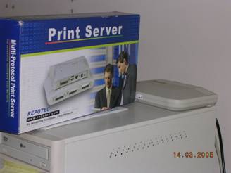
Theo tôi nghĩ, do các cơ quan thường chú trọng đến vấn đề tiết kiệm chi phí, nên ít có ông chủ nào chịu bỏ tiền để trang bị một máy tính mà nó chỉ dành riêng cho việc in ấn. Đúng như vậy, với tính cơ động trong hiệu quả công việc, nên các ông chủ luôn chỉ trang bị một máy tính nào đó cho nhân viên mà nó có khả năng phải đảm trách được nhiều công việc. Như Bạn đã biết, một máy tính theo thời gian sử dụng không thể nào không bị hư hỏng dù nhiều hay ít, do đó khi bị hỏng thì không thể tránh khỏi ảnh hưởng đến toàn mạng khi máy tính này là máy nối trực tiếp với máy in chia sẻ. Với những lý do nêu trên tôi xin được phép giới thiệu một giải pháp trong in ấn mạng LAN (gia đình hoặc cơ quan) chi tiết như sau:
Chúng ta đầu tư mua một dụng cụ Print server, dụng cụ này thường có nhiều loại và giá cả cũng khác nhau: (sử dụng cổng USB và Parallel). Theo các tài liệu tham khảo trên mạng, tôi khuyên các Bạn nên chọn loại sử dụng cổng Parallel do nó chạy rất ổn định còn loại sử dụng cổng USB hay bị lỗi, nếu Bạn tìm được loại có cả hai cổng USB và Parallel thì càng tốt, Bạn có thể tùy biến sử dụng dễ dàng hơn! Theo nội dung của bài viết này tôi xin được phép giới thiệu một loại Print Server hiệu Repotec loại có 3 cổng Parallel, 1 RJ45 như hình trên, các bạn có thể tìm mua tại siêu thị Nguyễn Hoàng, tại số 104 Nguyễn Văn Cừ, phường Nguyễn Cư Trinh, quận 1, TP.HCM với giá 82USD (chưa VAT).
Dụng cụ Print Server này giúp các máy tính trong mạng nội LAN có thể in một cách trực tiếp với tốc độ in rất khá không phụ thuộc vào máy tính nào, mặt khác khả năng xử lý hàng đợi của thiết bị này cũng rất công bằng. Ngoài ra thiết bị này còn hỗ trợ rất nhiều hệ thống:
- Novell Netware 3.12; 4.x; 5.x (Bindery and NDS).
- Microsoft Windows 95/98/Me/NT/2000/XP.
- Apple Ether talk
- Unix System.
- Internet (Via Internet Printer Connection Software)
Chú ý: Khi mua đề nghị tại cửa hàng bán cho một cáp mạng và bấm đầu giống như cáp nối mạng từ Card mạng đến Hub/Switch (dài ngắn tùy nhu cầu của Bạn) vì sản phẩm đóng gói chỉ có:
- 1 Print Server.
- 1 External AC Power Apdapter.
- 2 đĩa mềm 3.5 inch setup diskettes hoặc 1 CD (For Windows 95/98/Me/NT/2000/XP).
- 1 Sách hướng dẫn sử dụng.
Sau khi đã kiểm tra đầy đủ các phụ kiện kèm theo và mua 1 cáp mạng như đã nêu ở trên, ta tiến hành cài đặt và sử dụng từng bước như sau:
I. Cài đặt Print Server cho Windows 95/98/Me.
Bước 1:
a. Tắt nguồn của máy in.
b. Gắn Print Server vào cáp máy in (Parallel), nhưng 3 ports của Prin Server cần được nối với máy in và Print Server.
c. Gắn cáp mạng một đầu vào Print Server và một đầu vào Hub/Switch, tiếp theo gắn External AC Power Apdapter vào Print Server và cấm AC Power Apdapter vào ổ điện.
d. Tiếp bước 2.
Bước 2: Cài đặt giao thức trong Windows 95/98/Me.
a. Xin vui lòng cài đặt đủ các giao thức yêu cầu : IPX/SPX – TCP/IP – NETBEUI.
b. Nếu Windows cần thêm các giao thức trên, ta tiến hành như sau:
Chọn Control Panel → chọn Network → chọn Add → chọn Protocal → chọn Microsoft từ Manufacture List → lựa 1 Protocal bạn cần → Done.
Bước 3: Cài đặt Driver cho Print Server trong Windws 95/98/Me:
a. Đưa đĩa 1 vào ổ đĩa mềm và chạy lệnh setup.exe
b. Nó đưa ra 2 tiện ích, một là Network Printer Monitor và một cái khác là PSAdmin.
c. Chọn theo các chỉ thị cho tới cài hoàn tất, tiếp theo qua bước 4.
Ta có màn hình PSAdmin khi được kích hoạt:
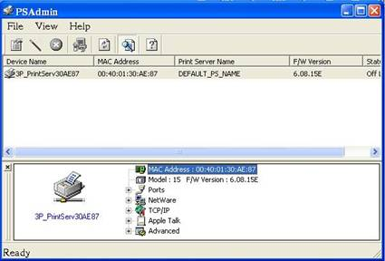
Bước 4: Thêm Driver mới cho máy in:
Nếu máy in là loại máy in mới, xin vui lòng cài máy in [Add printer] và hoàn tất các thủ tục bên dưới:
a. Chọn Local Printer.
b. Chọn hãng sản xuất máy in thích hợp.
c. Chọn kiểu máy in.
d. Chọn LPT1.
e. Kiểu tên máy in hoặc sử dụng mặc nhiên.
f. Trong Print test page, chọn “No”
g. Tiếp bước 5.
Bước 5: Cấu hình Print Server:
a. Chọn tên máy in mà bạn muốn cấu hình.
b. Chọn “Properties”.
c. Chọn “Details”.
d. Chọn “Add Port”.
e. Trong “Other”, chọn “Network Print Port”.
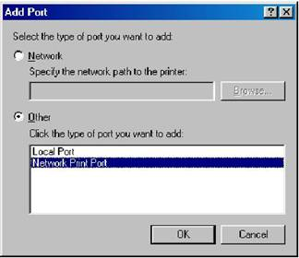
f. Lại xuất hiện một hình tiếp theo:
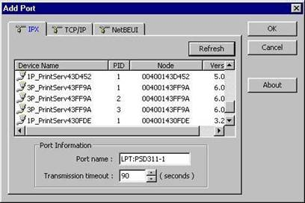
g. Chọn Print Server. (Nếu có 3 Print Servers trên mạng của bạn, xin vui lòng xác định tên và port).
Kết thúc.
II. Cài đặt Print Server cho Windows NT.
Kiểm tra sản phẩm và mua thêm dụng cụ như phần chú ý ở trên.
Bước 1: Cài đặt giao thức trong Windows NT.
a. Xin vui lòng cài đặt đủ các giao thức yêu cầu : IPX/SPX – TCP/IP – NETBEUI.
b. Nếu Windows cần thêm các giao thức trên, ta tiến hành như sau:
Chọn Control Panel → chọn Network → chọn Add → chọn Protocal → chọn Microsoft từ Manufacture List → lựa 1 Protocal bạn cần → Done.
Bước 2: Cài đặt Driver cho Print Server trong Windws NT:
a. Đưa đĩa 1 vào ổ đĩa mềm và chạy lệnh setup.exe
b. Nó đưa ra 2 tiện ích, một là Network Printer Monitor và một cái khác là PSAdmin.
c. Va đưa đĩa 2 vào ổ đĩa.
d. Tiếp theo bước 3.
Bước 3: Thêm Driver mới cho máy in:
Nếu máy in là loại máy in mới, xin vui lòng cài máy in [Add printer] và hoàn tất các thủ tục bên dưới:
a. Chọn Local Printer.
b. Màn hình Add printer wizar sẽ hiện ra, chọn My Comoputer.
c. Trong Available ports, chọn LPT1.
d. Chọn hãng sản xuất máy in thích hợp.
e. Chọn kiểu máy in.
f. Kiểu tên máy in hoặc sử dụng mặc nhiên.
g. Trong printer sharing, click Next.
h. Trong Print test page, chọn “No”
i. Tiếp bước 4.
Bước 4: Cấu hình Print Server:
a. Chọn tên máy in mà bạn muốn cấu hình.
b. Chọn “Properties”.
c. Chọn “port”.
d. Chọn “Add Port”.
e. Trong “Available Port”, chọn “Network Print Port”.
f. Lại xuất hiện một hình tiếp theo:
g. Chọn Print Server. (Nếu có 3 Print Servers trên mạng của bạn, xin vui lòng xác định tên và port).
Kết thúc.
III. Cài đặt Print Server cho Windows 2000/XP.
Kiểm tra sản phẩm và mua thêm dụng cụ như phần chú ý ở trên.
Bước 1: Cài đặt giao thức trong Windows 2000/XP.
c. Xin vui lòng cài đặt đủ các giao thức yêu cầu : IPX/SPX – TCP/IP – NETBEUI.
d. Nếu Windows cần thêm các giao thức trên, ta tiến hành như sau:
Chọn Control Panel → chọn Network and Dial-up Connects → chọn Local Area Connects → chọn Properties → chọn install → chọn protocal → chọn Add → trong Internet component, chọn Protocal bạn cần → Done.
Bước 2: Cài đặt Driver cho Print Server trong Windws 2000/XP:
a. Đưa đĩa 1 vào ổ đĩa mềm và chạy lệnh setup.exe
b. Nó đưa ra 2 tiện ích, một là Network Printer Monitor và một cái khác là PSAdmin.
c. Va đưa đĩa 2 vào ổ đĩa.
d. Tiếp theo bước 3.
Bước 3: Thêm Driver mới cho máy in:
Nếu máy in là loại máy in mới, xin vui lòng cài máy in [Add printer] và hoàn tất các thủ tục bên dưới:
a. Chọn Local Printer.
b. Trong Available ports, chọn LPT1.
c. Chọn hãng sản xuất máy in thích hợp.
d. Chọn kiểu máy in.
e. Kiểu tên máy in hoặc sử dụng mặc nhiên.
f. Trong printer sharing, click Next.
g. Trong Print test page, chọn “No”
h. Tiếp bước 4.
Bước 4: Cấu hình Print Server:
a. Chọn tên máy in mà bạn muốn cấu hình.
b. Chọn “Properties”.
c. Chọn “ports”.
d. Chọn “Add Port”.
e. Trong “Available Port”, chọn “Network Print Port”.
f. Chọn “New Port”.
g. Lại xuất hiện một hình tiếp theo:
h. Chọn Print Server. (Nếu có 3 Print Servers trên mạng của bạn, xin vui lòng xác định tên và port).
Kết thúc.
Ngoài ra, Bạn còn có thể tham khảo thêm cách cài đặt trên Netware, Linux, các ứng dụng in ấn trên Web nội bộ trên CD kèm theo.
Trên đây là sự trình bày của tôi về cách cài đặt và sử dụng Print server, mong rằng qua phần trình bày này, các Bạn có thể vận hành in ấn mạng của mình một cách hiệu quả, không lệ thuộc vào một máy tính nào.

